Выпуск №15. Июль 2017 г.
Православный листок храма Рождества Пресвятой Богородицы г. Россошь
Издается по благословению настоятеля храма иерея Василия Яковлева
_______________________________________________________________________________
Зачем нужно строить новые храмы?
Своим опытом в деле храмового строительства делится священник, построивший несколько храмов, протоиерей Олег Истомин, настоятель церкви Покрова Пресвятой Богородицы села Ельцы Киржачского района Владимирской области.
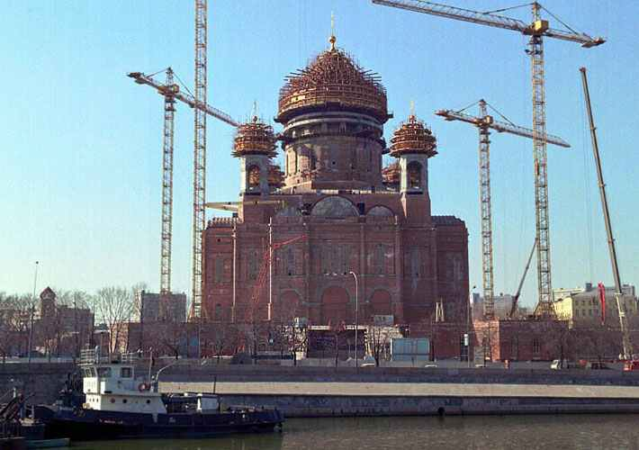
–С чего обычно начинается строительство храма?
–Дело в том, что проблемы строительства храмов действительно современные, но раньше было совсем не так. Причем нужно сказать, почему мы, собственно, храмы и строим, откуда это идет и для чего мы это делаем. Ведь первая храмовая молитва, общая, церковная, была уже у наших прародителей, Адама и Евы, когда они вместе молились и тем самым хвалили имя Господне. Так же было и у их детей, Каина и Авеля, но здесь уже произошло грехопадение, и тогда Господь сказал, чтобы люди приносили жертвы.
Для чего это было сделано? Чтобы люди не забыли то обещание, которое Господь дал им о спасении. Дальше появляется походная скиния: Господь уже законодательно ввел порядок о том, каким должен быть храм, дал нам заповедь, чтобы мы трудились все дни, а день субботний проводили в молитве в храме. И уже после воскресения Христова для нас, христиан, это место занял воскресный день.
Современные проблемы прибавились к тем проблемам, которые были и до этого. Дело строительства храма очень сложное. Во-первых, место выбиралось, когда отталкивались от какого-то события или было какое-то знамение. Например, наш самый главный храм – Храм Христа Спасителя – построен в честь победы русского оружия в Отечественной войне 1812 года, и строился он на народные пожертвования, а также за счет купцов и меценатов, более пятидесяти лет.
Сейчас современная сложность в том, что нужно все приводить к законодательному уровню, начиная от выбора участка земли (этот вопрос нужно решить с администрацией), и далее идет очень большой список всего, что нужно исполнить, иначе дело не продвинется ни на йоту. Это требует много времени и средств, потому что сюда входит проект, кадастровый номер, регистрация и все надзорные моменты, включая все жилищно-коммунальные аспекты и инфраструктуру, а также архитектуру. Потому что сейчас нужно качественно строить, это очень важно на сегодняшний день. Это было важно всегда, тем более в нашей климатической зоне, потому что у нас мороз, снег, вода, поэтому все должно быть сделано капитально, что требует больших вложений, большой любви, больших усилий и большой молитвы
– Раз мы начали от Адама и Евы, со скинии и так далее, скажите, почему на Руси строилось так много храмов? Какое значение имел храм для простого русского человека еще десять веков назад?
– Православие на Руси было государственной религией, а христианство было образом жизни, оно было неотделимо, абсолютно все было связано с именем Божиим, начиная от рождения и заканчивая отпеванием, которое тоже происходило в храме. Это еще один очень важный момент, показывающий, почему нужно строить и восстанавливать храмы, заботиться о них. Потому что с храмом связана вся наша жизнь, в храме мы получаем особую благодать в таинствах, в том числе и в Таинстве Причащения. Таинство Евхаристии – это величайшее таинство, когда под видом хлеба и вина мы причащаемся Тела и Крови Господа нашего Иисуса Христа.
– Вы сказали о том, что в храме крестили и отпевали. Получается, что русский человек начинал свою жизнь в младенчестве в храме и заканчивал ее тоже в храме, когда его отпевали. Хотелось бы более развернуть этот вопрос. Почему все-таки храм был центром жизни каждого русского местечка, каждой деревни и каждого города? Когда мы едем по нашим дорогам, проезжая разные населенные пункты, обязательно встречаем либо блестящий купол уже восстановленного храма, либо видим какие-то руины. Какое значение имел храм в духовной жизни русского человека?
– Храм – духовный стержень для жизни любого православного человека. Знамением большевизма было разрушить все до основания, а затем построить новое. Русская Православная Церковь как общество и храм как здание были тем препятствием, которое мешало им делать это ужасное, неблагодарное и злополучное дело, поэтому и храмы, и православные люди уничтожались. У нас есть великий сонм новомучеников и исповедников Российских, которые погибли не напрасно, они оставили нам тот стержень, благодать Божию и традиции, преемниками которых мы сейчас и являемся.
Конечно, Церковь мешала развращать людей и вести неправильный образ жизни, хотя разрушить очень легко, а вот созидать очень и очень тяжело. И вот сейчас у нас «время собирать камни», именно этим нужно заниматься. Тем более что прошло время воинствующего коммунизма, атеизма, теперь у нас все более благополучно, дай Бог, чтобы и дальше так было. Сейчас для нас очень благоприятное время, только мы сами можем все испортить. Поэтому нужно строить храмы и для Церкви, и для души, потому что в храме заключено наше спасение, вне Церкви нет спасения. Если мы хотим спастись, то должны строить храмы, это корабли в нашем житейском море, которые приведут нас в тихую гавань Царства Небесного к Господу нашему Иисусу Христу.
- Когда строился Успенский Собор Троице-Сергиевой лавры, в раствор добавляли яичный желток. Все яйца, какие были в округе, отдавались на строительство, люди не ели яйца лет двадцать как минимум – вот так строили храмы на Руси. Какие у Вас были яркие моменты строительства храмов? Бывает много разных случаев, мы читаем о них, начиная с древних патериков, когда люди уже отчаялись и вдруг Господь являет Свою милость. Были ли в Вашей практике, в Вашей приходской жизни такие примеры?
– Конечно. В деле строительства все достается большими трудами, но говорю словами молитвы Господней: «Хлеб наш насущный даждь нам днесь». Иногда действительно было так, что сегодня что-то есть, а что делать завтра – неизвестно, и вечером приходит человек и говорит: «Батюшка, Вы здесь строите, за кирпичом поедете? Хочу помочь вам с кирпичами». – «Конечно, поеду».
Были такие случаи и с деревом, и со строительными лесами. Искал леса – нигде не было, завтра уже начинать, почти отчаялся, потому что найти их достаточно сложно, дорого и трудно. И вдруг одна раба Божия говорит: «Я работаю у одного человека, а у него строительная фирма, я сказала, а он ответил, что привезет нам». Нам завтра надо было начинать строительство, а он в этот же вечер привез строительные леса. Это действительно Господь помогает! Если рассчитывать на свои силы, то думаешь: «Что делать?» Делать нечего, руки опускаются, и понимаешь, что не получается, надо делать как-то по-другому. Но нет – Господь посылает помощь.
Или, например, был такой случай. Когда люди строят храм, они тоже немного денег зарабатывают, потому что жизнь сейчас трудная и люди стараются тоже что-то заработать, есть определенные расценки, договоры. И вот надо рассчитываться, а денег нет. Они окончили работу, им домой пора ехать, а у нас не хватает денег для расчета. Приходит человек и говорит: «Вы здесь строите, я хочу пожертвовать на храм». Как правило, люди дают или в конверте или как-то по-другому, но никто же не говорит сколько. «Спаси Господи, напишите Ваше имя, чтобы мы поминали». Потому что деньги берешь, за них же надо отвечать перед Господом. Раскрываешь конверт – «Господи, помилуй»: сколько не хватало, столько денег Господь и послал. Это же чудо! Такие случаи в моей жизни были, и я с радостью о них говорю. И сейчас есть такие чудеса, у меня они были неоднократно. Слава Тебе, Господи, что это было именно так, что Господь не оставлял меня в самый последний момент, но всегда подавал мне руку Своей спасительной помощи.
– То есть всегда идет сугубое поминовение таких людей, строителей?
– Конечно, я сугубо поминаю людей, потому что человек пришел, пожертвовал, надо помолиться и пожелать, чтобы у него все было слава Богу, чтобы Господь благословил его труды, управил его, в чем-то его исправил, если он где-то ошибался, уберег его от какого-то искушения, беды или несчастья. Задача священника – прежде всего молиться, священник – это не строитель. Он заканчивает семинарию, академию, магистратуру, а потом занимается тем, что проверяет, какой раствор: известковый или цементный, какими рядами будет идти кладка, какой краеугольный камень заложен, где какая связка, как плиты лежат, какие допуски имеются, какой будет сварка, какая сталь, какой марки кирпич и многое другое.
Если заниматься только этим, то это просто прораб, но тем не менее в современных условиях это нужно делать и знать. И в каждой епархии есть архитектурно-строительный отдел, который контролирует, как ведутся реставрационные работы, строительство, текущие работы, такие как перекрыть крышу, поставить лаги, стропила, как сделать обрешетку, какой должна быть нагрузка. И в каждой епархии есть священник, который, наряду с архитектором и отделом архитектуры, курирует все эти строительно-восстановительные реставрационные работы. Сейчас все это очень жестко контролируется государством, особенно если это объект культурного или исторического значения. Но даже если это просто храм, он должен подходить под эти мерки, чтобы стоял много-много веков, по слову Спасителя: «Созижду Церковь Свою, и врата ада не одолеют ее».
– Храмы, слава Богу, строятся, но есть и другая проблема, ведь в храмах должны быть люди, прихожане. Как в Вашей приходской жизни, с момента ее начала, проходили взаимоотношения с людьми, прихожанами? Как Вы находили общий язык, подвигали людей для помощи в строительстве храма? Были ли люди, которые во славу Божию помогали строить храм?
– Они и сейчас есть, которые действительно помогают во славу Божию.
– Я знаю такой случай, когда одна молодая семья никак не могли зачать ребенка, а после того, как родители помогли при строительстве храма, Господь наградил их чадом. Были ли чудеса и произволения какой-то особой Божией благодати у Ваших прихожан, которые помогали Вам в этом строительстве?
– Конечно, к этому можно относиться как угодно, но были случаи, когда люди исцелялись от тяжелых недугов. Когда они приходили, было видно, что они в болезни трудятся, молятся. Молитва – это тоже очень большая помощь. И люди молились или просили разрешения читать Псалтирь, чтобы дело спорилось. Я говорил, что мы и так читаем, а они отвечали, что будут ночью читать. Попробуйте почитать ночью, окажется, что хочется спать, это очень трудное дело.
У наших противников, богоборцев, может возникнуть вопрос: почему мы строим храмы, а в них не всегда много людей, они не всегда посещаемы и наполняемы? Так кажется только на первый взгляд. В нашем деревенском приходе до революции было больше тысячи человек только мужчин. Деревня вроде маленькая, а храм стоит большой. Казалось бы, зачем такой большой храм? Потому что было много людей. Когда Господь насыщал хлебами людей, то их рассаживали и считали по количеству мужчин.
Сейчас легко разрушить и развратить, а восстановление души человеческой, образа Божия в человеке идет медленно, с терпением, нужен труд, и только тогда получается плод сторицей. Вера разрушалась почти век, на протяжении правления богоборческой власти, а теперь мы хотим, чтобы в одночасье все восстановилось. Так не получится. Можно легко восстановить поголовье свиней. Приходит фермер, берет пустое здание, а через три месяца там уже сплошное хрюканье. Но это же свиньи, поголовье которых легко восстановить, а исправить образ Божий в греховном человеке очень тяжело, должно пройти время.
Поэтому в этом плане нужно постоянно трудиться, проповедовать, говорить о том законе любви к Богу и к ближнему. Если не жить в этой любви, в этих традициях, то очень тяжело что-то исправить, человек просто не будет этого знать.
Все это – наши традиции, созданные вокруг храма, и чтобы они не ушли в небытие, нужно вести религиозную жизнь в храме. Мы спасаемся только в храме, вне Церкви – мир, в котором хозяйничает злой дух. И сопротивляться нам очень и очень тяжело без благодати Божией, которую мы получаем в храме.
– Часто люди говорят: «Я в Бога верю, зачем мне в храм ходить?» Наглядный пример того, что общество настроено несколько по-другому, не понимает значения храма.
– Настроено по-другому, потому что не понимает, потому что духовенство, священники не донесли до них, что дома домашняя, келейная молитва, где человек один, как маленькая свеча, горит и теплится. И хорошо, если не будет сквозняка, а если будет, то свеча потухнет. Искушений много, а ты один, слабый и немощный, если не подкрепляешься соборной, церковной, общей молитвой, не исповедуешь догматы, не поешь Символ веры и «Отче наш» в церкви, ведь в этом заключено наше соборное единство.
На Руси хоров практически не было, была традиция петь всей церковью, и этим была сильна и Церковь, и Русь. Во времена монголо-татарского ига запретили всем хором петь в церкви. Если не получилось разбить русских в бою, то решили использовать принцип «разделяй и властвуй», чтобы в церкви не пели все хором, едиными устами и общей молитвой.
Господь сказал: где двое или трое собраны во имя Мое, там Я посреди вас … Вот почему так важна общая, церковная молитва, важно ходить в храм. Потому что можно закончить семинарию и академию, магистратуру и аспирантуру, но это будет схоластическое знание, будешь много знать, но на практике это не сможешь применить, потому что не знаешь как. Есть Священное Писание и Священное Предание, и если в Церкви, в живом организме, ты не получил этого опыта, то ничего не сможешь совершить (ни молебна, ни крещения и т.д.), поэтому так важны катехизические встречи, беседы перед многими Таинствами: крещением, венчанием, соборованием и исповедью.
Даже у нас в глубинке люди приходят, в том числе и ко мне, и говорят: «Батюшка, а я первый раз на исповеди, ничего не знаю». И когда идет собственно сама исповедь, когда прошла Божественная литургия, в такой момент нужно с нежностью, аккуратностью человеку объяснить все, не оттолкнуть его, а сказать, что для того, чтобы хорошо исповедоваться, нужно немного подготовиться: «Давайте мы с Вами останемся после службы и поговорим, чтобы обозначить какие-то определенные вехи, чтобы Вы узнали об этом таинстве». Сейчас много периодической литературы, книг, есть Интернет, можно почитать и прийти на исповедь уже подготовленным. А все это можно узнать только лишь в живом организме, именно в Церкви.
Сидеть дома и молиться – это хорошо, важно, но нет всей полноты. Если человек хочет жить всей полнотой христианской жизни, то, конечно, он должен ходить в церковь, стараться соблюдать законы Церкви, по мере возможности найти духовника, который будет ему помогать правильно ориентироваться в этой сложной современной жизни.

Источник: http://tv-soyuz.ru/peredachi/besedy-s-batyushkoy-efir-ot-2-avgusta-2016g
Жизнь прихода
Праздник семьи на нашем приходе
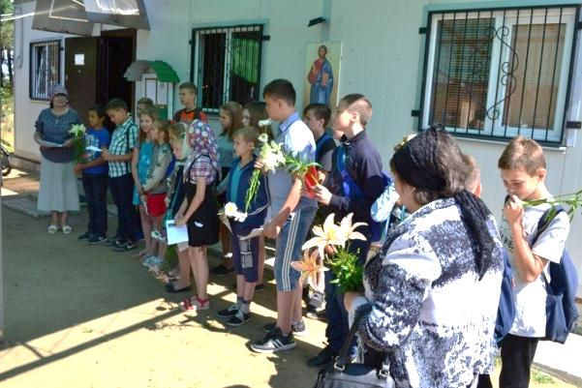
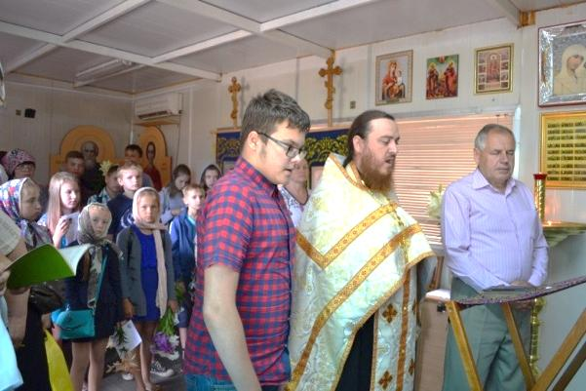
8 июля, когда Церковь чтит память святых Петра и Февронии Муромских, а вся Россия отмечает День семьи, любви и верности, на нашем приходе молились святым покровителям семьи и брака. Настоятель храма отслужил молебен святым Петру и Февронии с пением акафиста. На богослужении присутствовали ребята и учителя из 25-й школы. Они подготовили поздравление с праздником, подарили батюшке и прихожанам цветы и открытки с символом праздника — ромашкой. О. Василий поблагодарил ребят за выступление, подарил иконы, а м. Наталия угостила всех ароматными пряниками.
После храма школьники провели поздравительное мероприятие в пришкольном лагере и микрорайоне Свердлова. В лагере состоялся показ православного мультфильма о Петре и Февронии. Также ребята провели акцию «Именной кирпич», в которой приняли активное участие учителя и дети лагеря.
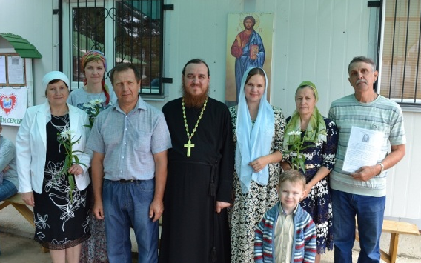

9 июля после Божественной Литургии настоятель храма поздравил семейные пары из прихожан храма. О. Василий пожелал совершенствования в добродетелях и молитвенного заступничества святых покровителей брака, благоверных князей Петра и Февронии, в деле созидания малой Церкви.

Поездка к святым заступникам земли Воронежской
1 июля состоялась паломническая поездка в Рождество-Богородицкий мужской монастырь г. Задонска и Благовещенский кафедральный собор г. Воронежа.
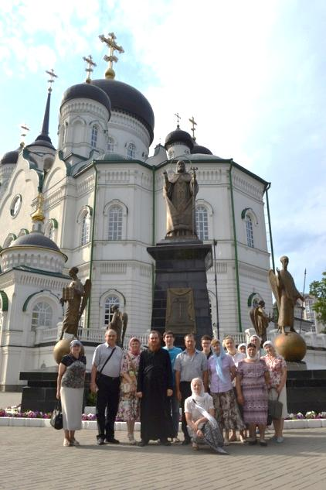
Прихожане нашего храма во главе с настоятелем священником Василием Яковлевым помолились у мощей святых заступников земли Воронежской. В Задонске о. Василий отслужил молебен с акафистом святителю Тихону и помазал прихожан освященным елеем, после чего все отправились на источник святителя Тихона, где смогли совершить омовение. В Воронеже паломники приложились к святыням Благовещенского собора и посетили храмовый комплекс на источнике святителя Митрофана.
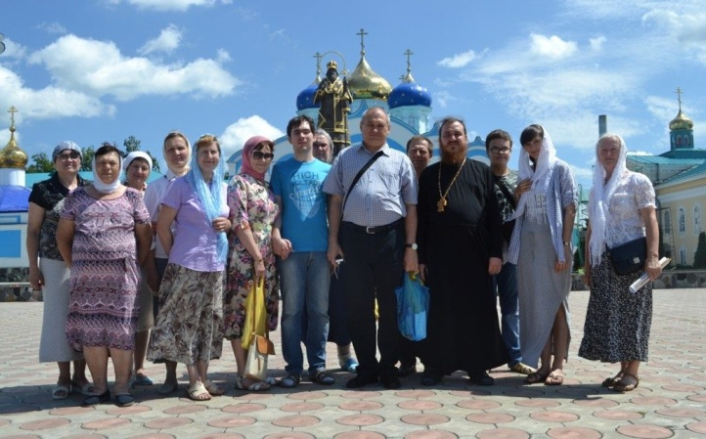
Такие поездки являются важными событиями приходской жизни. Они укрепляют приход, позволяют прихожанам в неформальной обстановке побеседовать со священником, разрешить какие-то вопросы, касающиеся духовной и обычной повседневной жизни современного христианина.
Святитель Феофан Затворник о храме
Храм есть врачебница, действительно врачующая наш дух немощный. Смущают кого помыслы — приходит в храм, и один вид его отрезвляет расслабляющуюся душу. Одолевает кого страсть — приходит в храм и, то словом, то священнодействием, то изображениями святых, подвизавшихся против всякого рода страстей, вразумляется, воодушевляется ревностью и отревает страсть. Тяготят кого скорби — приходит в храм и, изливая здесь пред Господом душу свою, от Него приемлет утешение, исполняется мужеством и благонадежно переносит всякое горе. Пал кто и заболел неправдою и грехами — приходит в храм и здесь и в раскаяние приводится, если нераскаянным был, и разрешение и умиротворение совести получает, пришедши в себя и раскаявшись. Так всякая немощь душевная здесь указуется и врачуется.
Храм есть воспитательный дом или питалище духовное. В храме Божием совершаются все таинства, из коих каждое преподает нам свою особую благодать. Благодать же есть сила Божия, питающая, укрепляющая и возращающая дух. Без благодати мы ничего не можем сделать, и всякая сторона нашего естества имеет нужду в особом даре благодати, чтобы действовать по намерению Божию. Сии особые дары необходимы для той или другой силы или стороны и сообщаются особым соответственным таинством… Крещение возрождает, Миропомазание укрепляет и украшает дарами новорожденный дух. Покаяние омывает, Тело и Кровь Христа питают — и всякое таинство свое духовное действие в нас совершает.
Храм Божий есть место взаимного общения — небесных и земных. Рождаемся мы на земле для неба. Отжившие век свой переходят отселе в иной век, и, там пребывая, или требуют нашей помощи, или сами способными соделываются помогать нам. То и другое предполагает, что должно быть особое на земле место для общения нас земных с небесными. Место сие и есть храм. Здесь поминаем мы отцов и братий и здесь же призываем святых, прославленных помощников наших. Святые здесь к нам нисходят, как это неоднократный опыт очевидно доказал, и действие молитв наших, совершаемых здесь, к отцам и братиям нашим доходит: и все мы тайно — духовно, но, тем не менее, действительно, сообщаясь здесь, в храме, — составляем единое общество, стройно сочетаваемое, на которое милостиво призирает и коим благостно увеселяется Отец наш Небесный со всеми небесными силами.
Так велико значение храма! Так благодетельно устроение его! Воодушевляйтесь, храмоздатели! Тут будут просвещаться духовною мудростию, врачеваться в духовных немощах, питаться благодатию и общаться с небом. Действия сии будут совершаться в других, но плоды их и воздаяния за них будут отражаться и на вас — и тем умножать цену труда вашего. 3 июля 1864 г.
/Текст приводится по изданию: Святитель Феофан Затворник. О Православии с предостережениями от погрешений против него. Минск, 2003. С. 244-249/
Расписание богослужений

23 июля (воскресенье)
7-30 Исповедь
8-00 Литургия.
30 июля (воскресенье)
7-30 Исповедь
8-00 Литургия.
4 августа (пятница)
18-00 Акафист Божией Матери «Скоропослушнице»
5 августа (суббота)
17-00 Всенощное бдение.
6 августа (воскресенье) Св. Бориса и Глеба
7-30 Исповедь
8-00 Литургия.

________________________________________________________________________________
Адрес сайта нашего храма: http://rossosh-r-b.cerkov.ru/

